基本效果图,按具体需求进行修改

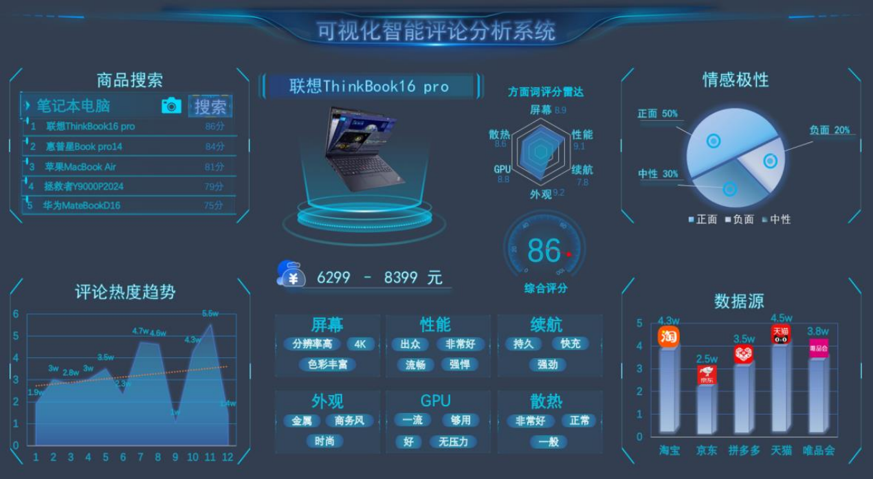

**界面:**

**数据源:**

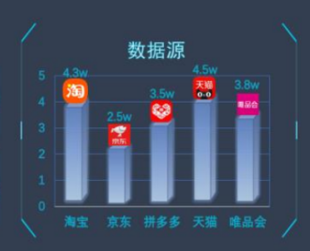

**需求方面:**

1. **搜索方面:**
2. **基本功能:** 根据用户输入的关键词, 搜索符合要求的商品.
3. **扩展功能:** 具有一些列筛选功能, 比如: 根据价格, 商品种类, 商品评分评论数量等进行筛选出符合要求的商品.
4. **商品对比功能:**

用户可选择两个及其以上的商品进行对比展示

1. **收藏功能(扩展):**

用户可以将喜欢的商品进行收藏

**主要界面方面:**

1. **商品外观展示**
2. **商品基本信息展示:** 如: 商品价格, 商品名称, 商品综合得分等
3. **评论展示**
4. **评论情感极性占比展示:** 用户可以了解评论的情感倾向，区分正面、负面和中性评论的比例
5. **评论方面词和观点词展示:** 如: 屏幕(方面词) 分辨率高(观点词)
6. **评论热度趋势展示:** 用户可以查看评论的热度趋势图，了解产品在不同时间段的受欢迎程度
7. **数据来源展示:** 用户可以了解评论数据的来源，如淘宝、京东、拼多多、等等

**用户界面:**

1. **用户基本信息展示**
2. **用户收藏界面展示(扩展)**

**注:** 上述功能的展示不一定全在一个页面, 可多个页面进行切换分别展示相应功能